1. 某日，甲、乙、丙、丁四人在各自家中上社群網站一起聊天，且知四人的家分散在（未按順序）臺北、臺中、高雄、與美國洛杉磯。甲突然感覺到有烈震（震度6級），10秒後乙也感覺到弱震（震度3級），丙在甲感到烈震後17秒感覺到中震（震度4級），丁則在甲感到烈震之後18秒才覺得有中震（震度4級）。今已知地震波傳播的速率約為每秒鐘4至6公里，而且上述四人所感覺到的地震分屬兩個不同的地震，則下列四人住處的推論哪些最為可能？（應選2項）（此題中的震度級距，為方便比較，均已轉換成臺灣震度）　  
   (A)甲住高雄　(B)乙住洛杉磯　(C)丙住洛杉磯　(D)丁住臺中　(E)甲住臺中。

【答案】BE

【出處】大學入學考試中心108年自然考科研究用試卷

1. 小沁在九月下旬到赤道地區的小島度假，某日前往沙灘看日落、吃晚餐。她站在海邊餐廳平直的階梯上（下圖中標示的階梯），拍了一張「全景照」（下圖照片中左右兩階梯的夾角為180度，兩者雖分據左、右，但實際上是同一個階梯），可惜當時天候不佳，未能看到夕陽，餐廳員工告訴她，這幾天夕陽約位在她拍照位置的前方（短粗箭頭指示位置）。三個月後，小沁會再與家人來此地遊玩，若不考量天候因素，屆時夕陽應該會位在照片中地平線上的哪個位置？

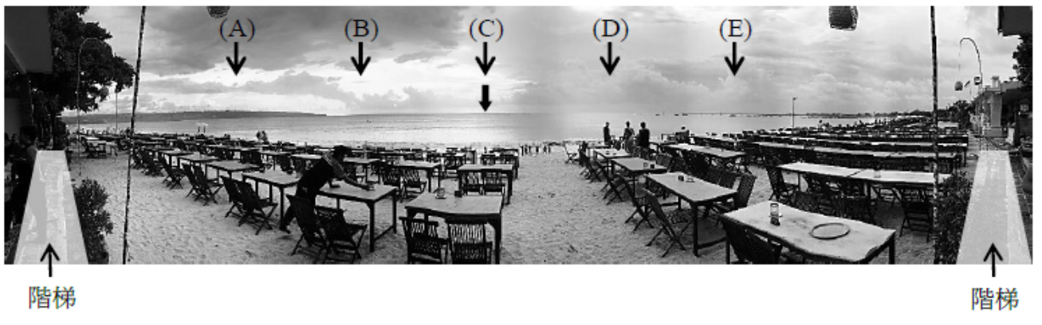

【答案】B

【出處】大學入學考試中心108年自然考科研究用試卷

1. 2016年7月尼伯特強烈颱風撲台前，颱風中心曾通過海氣象浮標NTU2，期間NTU2對風向以及風速的逐時觀測紀錄如下圖所示。下圖中，線段終點所對應的Y軸數值為風速，線段從風速為0的延伸方向則為風的去向，上方為北、右側為東。根據下圖中的風向與風速資料，可推測尼伯特颱風的颱風中心在約7月7日12時左右經過NTU2。根據圖、文資料，下列哪個選項正確？

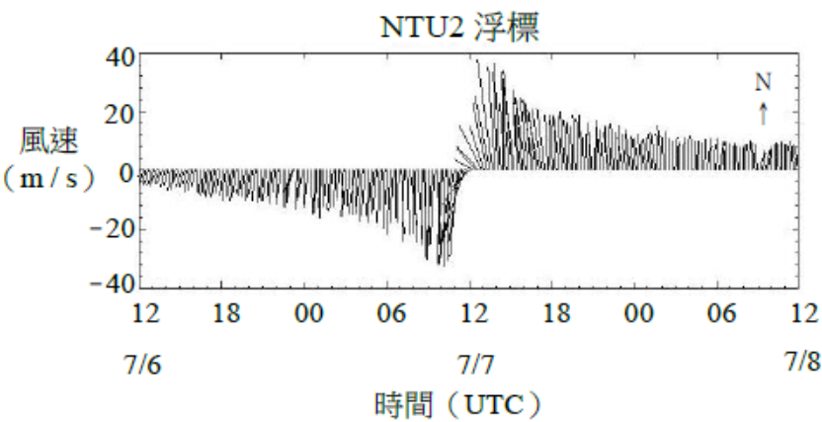

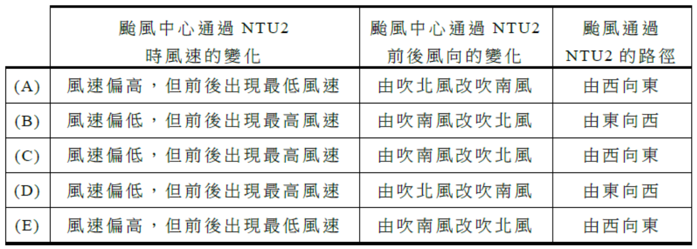

【答案】D

【出處】大學入學考試中心108年自然考科研究用試卷

1. 金門料羅灣的最大潮差可高達8公尺，導致潮間帶非常寬闊。某日於乾潮開始後，觀測者甲量測碼頭港內的水位變化共三小時，他以保麗龍塊浮起長竿，每10分鐘用筆把參考階梯的位置標示在竿上並記錄時間，如下圖(a)所示。觀測者乙在碼頭附近的沙灘上，同時進行三小時的測量，他每10分鐘以皮尺量測水線距某一高點的距離，並記錄時間，如下圖(b)所示。綜合兩人資料後，可以得到下列哪一項數據？

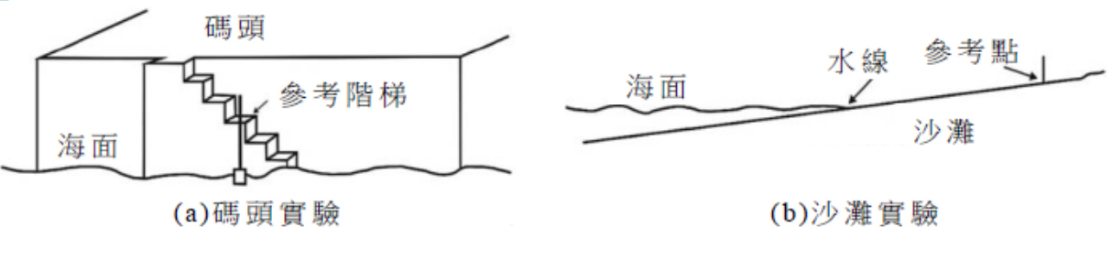

(A)可以獲得一次漲退潮的精確時間長度

(B)可以獲得沙灘的潮間帶最大寬度

(C)可以獲得當天潮汐的最大潮差

(D)可以判斷沙灘上最高潮的時刻

(E)可以概估沙灘的坡度

【答案】E

【出處】大學入學考試中心108年自然考科研究用試卷

1. 尼伯特颱風於2016年7月8日凌晨登陸臺東縣，從衛星雲圖可以看出該颱風有非常明顯的颱風眼，但因圖片解析度不足，無法從雲圖直接判斷精確的登陸時間及地點，須以氣象測站的觀測資料輔助。臺東測站座落於臺東市，其2016年7月7日至9日的氣壓、氣溫、露點（3者皆以折線表示）與時雨量（直條圖）隨時間變化的紀錄如下圖，請依紀錄資料回答下方表格的問題。

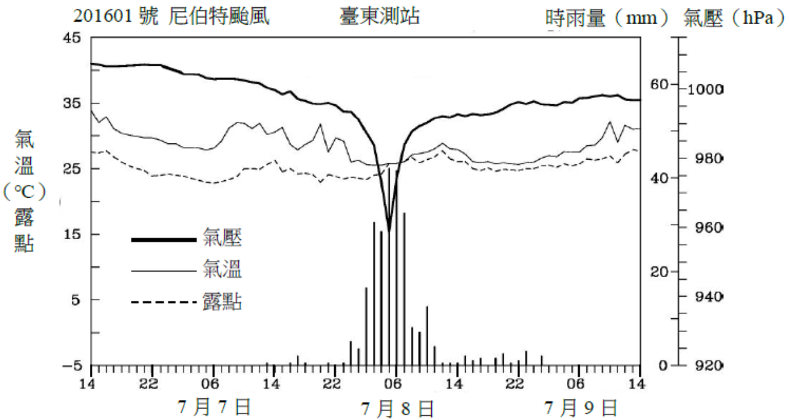

|  |  |  |
| --- | --- | --- |
| (a) | 經研判，尼伯特颱風中心最接近或通過臺東測站的時刻是在7月8日5時，哪一項資料是最關鍵的判斷依據？（限填1項） |  |

|  |  |  |  |
| --- | --- | --- | --- |
| (b) | 颱風中心是否通過臺東測站？  （右側方框擇1勾選，否則不予計分） | | □是  □否 |
| 做出上述答案的判斷依據為何？  （限30字以內） |  | |

【答案】

|  |  |  |
| --- | --- | --- |
| (a) | 經研判，尼伯特颱風中心最接近或通過臺東測站的時刻是在7月8日5時，哪一項資料是最關鍵的判斷依據？（限填1項） | 氣壓 |

|  |  |  |
| --- | --- | --- |
| (b) | 颱風中心是否通過臺東測站？  （右側方框擇1勾選，否則不予計分） | □是  ☑否 |
| 做出上述答案的判斷依據為何？  （限30字以內） | 當颱風中心通過測站時，應無降雨或是降雨量較眼牆小很多。 |

【出處】大學入學考試中心111學年度起適用之學科能力測驗自然考科參考試卷